**CONTENIDO**

1. OBJETIVO Y ALCANCE. 2

2. DOCUMENTOS Y REGISTROS QUE APLICAN. 2

3. DEFINICIONES. 2

4. MATERIALES 2

5. NORMAS. 2

6. DESCRIPCIÓN DE VARIABLES. 3

7. ÉPOCA DE MEDICIÓN/EVALUACIÓN 7

8. DESCRIPCIÓN DE PROCESO 7

9. ANEXOS 8

10. DIAGRAMA DE FLUJO 9

11. MATRIZ PLAN 9

# OBJETIVO Y ALCANCE.

Asegurar la ejecución de Muestreo de Ninfa y Adulto de Chinche Salivosa, verificando que las diferentes variables se encuentren dentro de los parámetros acordados por el Departamento Técnico Agrícola (DTA) y el Departamento de Gestión de Calidad Proceso Agrícola (DGCPA).

## 2. DOCUMENTOS Y REGISTROS QUE APLICAN.

# 3. DEFINICIONES.

* 1. **Ninfa:** estado larval de chinche salivosa en el cual causa mas daños al cultivo, este estado puedo tener hasta 5 etapas siendo clasificadas por tamaño y nombradas como “instar”.
  2. **Georreferencia:** ubicaciones geográficas específicas en la superficie de la Tierra.
  3. **Labor:** tarea, actividad o trabajo específico que se realiza como parte de un proyecto o un proceso más amplio.

# 4. MATERIALES

* Sistemas de medición (cinta métrica 5 m).
* Dispositivo celular con GPS.
* Guantes
* Machete
* Lentes
* Boleta/formulario de campo (digital)

# 5. NORMAS.

El jefe del departamento de gestión de la calidad procesos agrícolas, coordinadores y supervisores de calidad y el auditor de calidad agrícola son los responsables del cumplimiento de este instructivo.

# 6. DESCRIPCIÓN DE VARIABLES.

|  |  |  |
| --- | --- | --- |
| **VARIABLES CRÍTICAS** | | |
| Aquellas cuya ausencia o mala ejecución afectan directamente la calidad y eficacia de la labor. | | |
| **NO.** | **VARIABLE** | **DEFINICIÓN** |
| 1 | *Muestra ejecutada* | Se debe encontrar la muestra lo más cercana al punto georreferenciado, esta debe ser la muestra del último muestreo realizado. $$PME=\left(MEn/MEj\right)$$ Donde:   * *PME = Puntuación Muestras Ejecutadas.* * *MEn = Muestras Encontradas.* * *MEj = Muestras Ejecutadas.*   Ponderada de la siguiente manera: $PoME=\left(PME*0.23\right)$   Donde:   * *PoME = Ponderación Muestras Ejecutdas.* * *PME = Puntuación Muestras Ejecutadas.* |
| 2 | *Tallos* | el conteo realizado por el auditor debe coincidir los tallos contados por el monitor de plagas en finca o en su defecto acertar el 90% de los tallos contabilizados por el auditor.  Se califica de la siguiente manera**: $$PT=\left(TA/TM\right)$$**  Donde:   * *PT = Puntuación Tallos.* * *TA = Tallos Auditor.* * *TM = Tallos Monitor.*   Ponderada de la siguiente manera: $PoT=\left(PT*0.20\right)$   Donde:   * *PoTO = Ponderación Tallos.* * *PT = Puntuación Tallos.* |
| 3 | *Ninfas* | cuantificar la cantidad de ninfas en sus diferentes estados larvales (instar) dejadas por el monitor en finca.  Se califica de la siguiente manera**: $$PN=1-\left(NA*0.20\right)$$**  Donde:   * *PN = Puntuación Ninfas.* * *NA = Ninfas Auditor.*   Ponderada de la siguiente manera: $PoN=\left(PN*0.40\right)$   Donde:   * *PoN = Ponderación Ninfas.* * *PN = Puntuación Ninfas.* |
| **HALLAZGOS** | | |
| Variables que no afectan directa o significativamente la calidad y/o eficacia de la labor, sin embargo, deben ser notificados. | | |
| 4 | *Marcas en los puntos* | Cada punto encontrado debe contar con una identificación donde se encontrar los siguientes datos:   * + Fecha de monitoreo   + Tallos totales   + Ninfas   + Código de monitor de plagas   Se califica de la siguiente manera**: $$PM=\left(ME/MV\right)$$**  Donde:   * *PM = Puntuación Marcas.* * *ME = Marcas Encontradas.* * *MV = Muestras Visitadas.*   Ponderada de la siguiente manera: $PoM=\left(PM*0.01\right)$   Donde:   * *PoM = Ponderación Marcas.*   *PM = Puntuación Marcas.* |
| 5 | *Intervalo entre monitoreos* | En monitoreo 1, es la cantidad de días transcurridos de la cosecha, y en monitoreos 2, 3 y 4 son días desde el muestreo anterior.  Se califica de la siguiente manera**: $$PIEM=\left(±7 de X\right)$$**  Donde:   * *PIEM =* Puntuación Intervalo Entre Muestreos. * *X =* Cantidad de días transcurridos después de ultimo muestreo (si está dentro del parámetro = 100% si esta fuera 0%)   Ponderada de la siguiente manera: $PoIEM=\left(PIEM*0.01\right)$   Donde:   * *PoIEM = Ponderación Intervalo Entre Muestreos.* * *PIEM = Puntuación Intervalo Entre Muestreos.* |
| 6 | *Muestra ejecutada en punto* | La muestra ejecutada debe coincidir con el punto georreferenciado en el mapa.  Se califica de la siguiente manera**: $$PMEP=\left(MEP/ME\right)$$**  Donde:   * *PMEP = Puntuación Muestras Ejecutadas en Punto.* * *MEP = Muestras Ejecutadas en punto.* * *MV = Muestras Evaluadas.*   Ponderada de la siguiente manera: $PoMEP=\left(PMEP*0.01\right)$   Donde:   * *PoMEP = Ponderación Muestras Ejecutadas en Punto.* * *PMEP = Puntuación Muestras Ejecutadas en Punto.* |
| 7 | *Longitud de muestra* | La muestra debe tener bien identificados sus límites para que pueda ser medida adecuadamente.  Se califica de la siguiente manera**: $$PLM=\left(MMC/MV\right)$$**  Donde:   * *PLM = Puntuación Longitud de muestra.* * *MMC = Muestras con Medida Correcta.* * *MV = Muestras Visitadas.*   Ponderada de la siguiente manera: $PoLM=\left(PLM*0.01\right)$   Donde:   * *PoLM = Ponderación Longitud de Muestras.* * *PLM = Puntuación Longitud de Muestras.* |

# 7. ÉPOCA DE MEDICIÓN/EVALUACIÓN

El monitoreo de la chinche salivosa comienza al presentarse las primeras lluvias de la temporada de invierno, el intervalo de muestreo será cada 15 días.

El DTA proporciona mapas georreferenciados, detallando en ellos los puntos que corresponden a cada labor donde se utilizan los puntos.

# 8. DESCRIPCIÓN DE PROCESO

|  |  |
| --- | --- |
| **No.** | **Descripción** |
| 1 | Se priorizan lotes con umbrales que superen el NDE en su historial o lotes con umbrales altos en anteriores muestreos siguiendo la programación brindada por el gestor de plagas diariamente. |
| 2 | Una vez localizado el lote a evaluar se notifica al gestor o caporal de la región para que dé acompañamiento durante la auditoria. |
| 3 | Se evalúa el 20% de los puntos de un lote de manera aleatoria, se toman en cuenta únicamente los puntos que se monitorean para esta labor, es decir, 20% de los puntos para barrenador. |
| 4 | Antes de ingresar al lote se activa la opción “grabar trayectorias” en la aplicación avenza maps. |
| 5 | En el punto ya localizado se identifica una marca en forma de listón. |
| 6 | Se verifica que los datos en el listón coincidan con los datos obtenidos en la evaluación. (Anexo 1) |
| 7 | La muestra ejecutada no debe superar los 10 m del punto georreferenciado en mapa. (Anexo 3) |
| 8 | Se utilizarán mapas georreferenciados a través de la aplicación de Avenza Maps, para guardar trayectorias. |

# 9. ANEXOS

Anexo 1. Listón con los datos correspondientes.

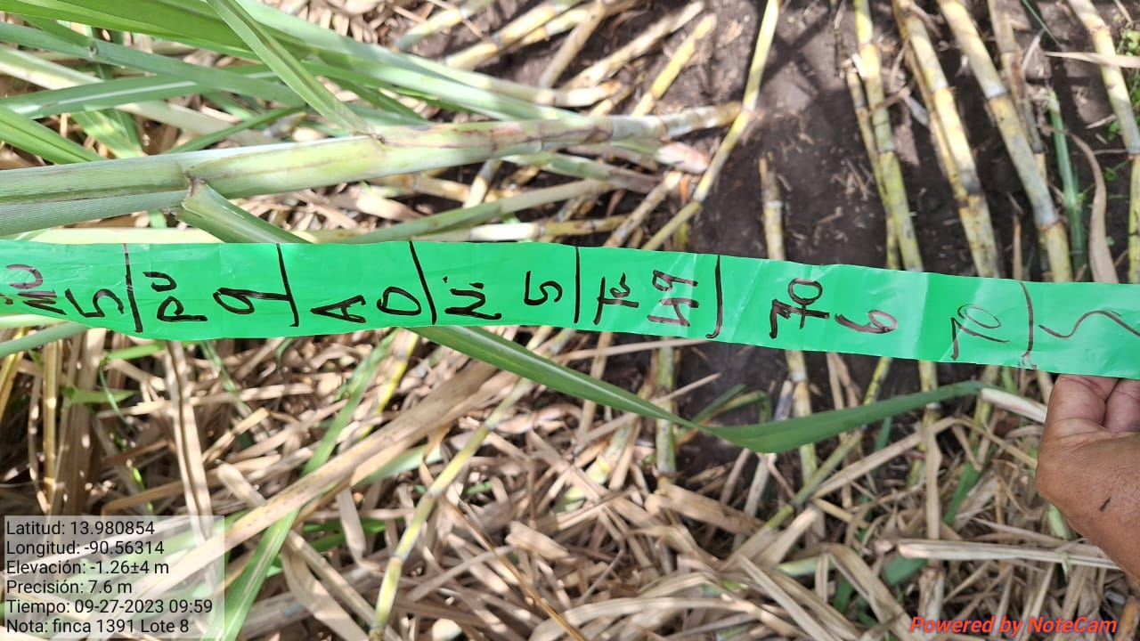

Anexo 2. Ninfa de chinche salivosa en instar 5.

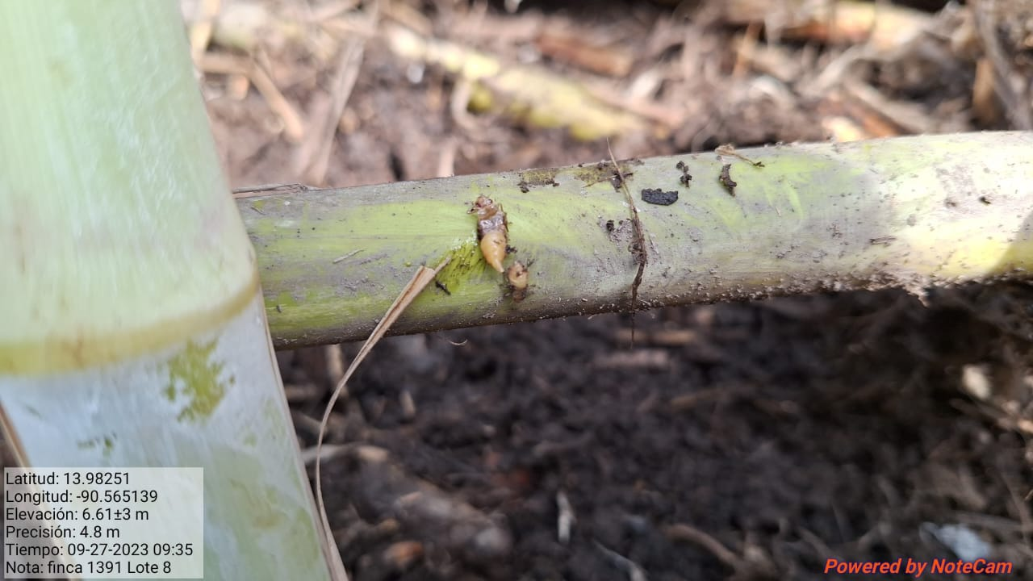

Anexo 3. Trayectorias grabadas y puntos evaluados en lote.

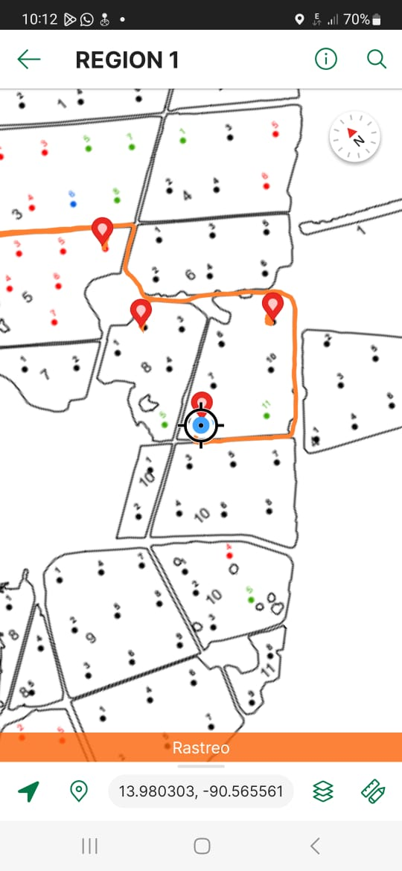

# 10. DIAGRAMA DE FLUJO

No hay.

# 11. MATRIZ PLAN

No aplica.

**NOTA: este documento cambia en estructura y redacción en comparación con su versión anterior.**